**Сценарий квест-игры «День птиц»**

***Цель*:** создание условий для проверки и углубления полученных знаний учащихся о птицах родного края, их пользе; выявить лучших знатоков пернатых друзей.

***Задачи*:**

* экологическое и духовно-нравственное развитие учащихся; развитие социально-коммуникативных качеств;
* умения коллективно решать общие задачи;
* решение проблемных ситуаций;
* умение выполнять различные игровые задания;
* расширение кругозора;
* развитие логического мышления, фантазии, воображения;
* обогащение словарного запаса;
* привитие интереса к чтению;
* воспитание чувства товарищества и взаимовыручки и бережного отношения к живой природе.

***Оборудование*:**

* интерактивная доска и моноблок (или ноутбук);
* маршрутные листы (по количеству команд);
* протокол жюри;
* предметы (реквизит на станциях);
* таблички с названиями станций;
* ручки; листы бумаги; грамоты.

**Ход квест-игры**

**I. Организационный момент**

**Волонтеры:** Здравствуйте, уважаемые команды, собравшиеся для участия в увлекательной игре!

1 апреля – международный день птиц. Сегодня, мы с вами совершим путешествие в царство птиц: сложное, но интересное. Вам предстоит сделать несколько остановок на станциях, чтобы выполнить задания. Выполняя задания, вы будете получать баллы за правильные ответы. Чтобы успешно справиться с трудностями, будьте командой, будьте внимательными, дружными, смелыми, ловкими.

Выиграет та команда, которая справится со всеми заданиями и наберет наибольшее количество баллов.

**Правила квеста**

**Волонтеры** *объясняют командам правила игры*

1. Во время игры команда должна постараться пройти все этапы, указанные в маршрутном листке.

2. Время пребывания на каждой станции - не более 5 минут. По истечении времени команды переходят на следующую станцию.

3. На станциях каждая команда должна выполнить предложенные задания и получают букву для составления кодового слова на последнем этапе

4.На каждой станции находится судья, оценивающий работу команды.

5. В Маршрутном листе каждой команды будет отмечаться оценка, за прохождение каждой станции (в баллах). *Приложение*

6. По общему сигналу все команды собираются на конечной станции «Подведение итогов» и совместно с другми командами собирают фразу:

«Берегите птиц! Птицы – наши друзья помощники!»

7. Победит та команда, которая наберет больше всего баллов на всех станциях.

**Задания на станциях**

**Станция «Птичьи профессии»**

**Волонтер.** А сможете ли вы узнать птиц по характерному признаку, по их делам?  
Перед вами карточки птичьих профессий и названия птиц необходимо за 3 минуты правильно подобрать птичью профессию и название птицы, таким образом у вас должно получиться 8 пар

**Информационное сообщение**

**Птица - рыболов** (БАКЛАН). Баклан прекрасно ныряет на глубину до 5 метров и плавает так быстро под водой, что от него трудно уйти и самой ловкой рыбке. Каждая птица съедает в день 700-800 г рыбы. Бакланы воруют рыбу из сетей, охотятся на нее вблизи берегов и в море, истребляют ее, когда она идет на нерест.

**Птица-плотник** (ДЯТЕЛ). Дятлы долбят кору деревьев целыми часами, доставая оттуда насекомых. Поэтому и говорят: "Заладил, как дятел".

**Лесная кошка** (ИВОЛГА). Иволга действительно умеет кричать кошкой. А перед грозой иволга обычно сидит на макушке высокого дерева среди густой зелени, издавая звуки, напоминающие игру на флейте.

**Птица-строитель** (ЛАСТОЧКА). Самыми искусными строителями считают иволгу и ласточку. Гнезда ласточек-саланган или стрижей-саланган съедобны. Они построены из слюны. Из этих гнезд варят суп.

**Птица-акробат** (ПОПОЛЗЕНЬ). Своё имя эта птица получила от слова "ползать". Она действительно ползает по стволам деревьев, но ползает особенно. Поползень -единственная птица, которая умеет бегать по стволу и вверх и вниз головой.

**Пернатый солист** (СОЛОВЕЙ). Недаром об этой птице говорят: "В лесном оркестре он первая скрипка - самая трепетная, самая звонкая". Да, певец он прекрасный! А внешность у этой птички самая обычная.

**Ночной хищник** (СОВА). У этой птицы необычная внешность. Сова - единственная птица, у которой оба глаза "на лице". Но голова совы поворачивается на 180 градусов, поэтому сова может смотреть вбок и даже назад. Сова охотится ночью и питается мышами. Совы глотают мышей целиком.

**Легкомысленная мамаша** (КУКУШКА). Кукушки кладут свои яички в гнёзда разных птиц. Но каждая кукушка "специализируется" на каком-нибудь определённом виде. Например, одни кукушки подкладывают свой яйца только малиновке, другие кукушки - пеночке, третьи- мухоловке, то есть мелким птичкам. Яйца кукушки не отличаются от яиц хозяев гнезда не только по окраске, но и по величине. Кукушонок появляется из яйца раньше других птенцов. Поэтому, когда вылупляются другие птенцы, кукушонок уже может действовать. И хотя он ещё слепой (глаза у кукушонка открываются на пятый день), он выбрасывает других птенцов на землю. Только таким способом кукушонок может сохранить свою жизнь. Его новые родители не могут прокормить всех птенцов. Кукушата очень много едят. Эта прожорливость у кукушонка с возрастом увеличивается. Взрослая кукушка за час может съесть до 100 гусениц. Она ест даже таких насекомых, особенно гусениц, которых не едят другие птицы, потому что они ядовиты

**Правильные ответы**

|  |  |
| --- | --- |
| **Птичьи профессии** | **Названия птиц** |
| Птица – рыболов | баклан |
| Птица – плотник | дятел |
| Лесная кошка | иволга |
| Птица – строитель | ласточка |
| Пернатый солист | соловей |
| Ночной хищник | сова |
| Легкомысленная мамаша | кукушка |
| Птица - акробат | поползень |

2. Узнайте по писанию птицу (в презентации), которую можно назвать «Вестник весны».

**Вестники весны.**

А) Существует примета, по которой, весенний прилёт этой птицы означает, что через месяц сойдёт снег. Прилетают они в марте. ( Грачи)

Б) Один из первых вестников весны. Прилетают к нам уже в феврале или в марте. Только немного теплеет, как самцы появляются возле гнёзд и начинают петь.

Гнездо строит самка. Самец помогает ей лишь символически, изредка принося «стройматериал». Сидя на ветке,  по утрам и вечерам напевает звонкие песни. И каких только перепевов не услышишь в его песне. Он умеет имитировать голоса

множества птиц и не только птиц.  (Скворцы)

В) Прилетают в конце февраля – начале марта. Селятся у воды, по берегам ручьёв и рек. Очень красиво летает: круто поворачивает в полёте, низко опускается, резко взмывает вверх или плавно летит над водой, медленно взмахивая крыльями. (Чибис)

Г) Какая певчая птица прилетает в марте? (Жаворонок)

3**. «Летят перелетные птицы»**

Определите, какие птицы улетают в теплые края.

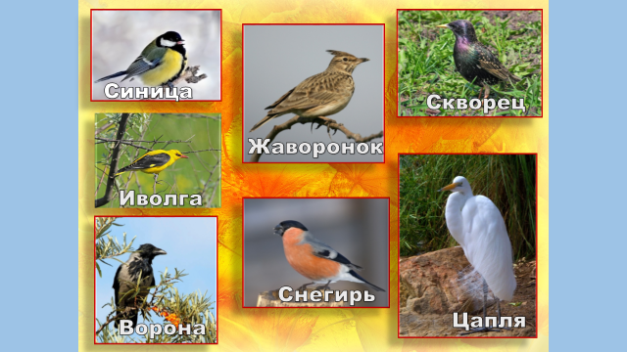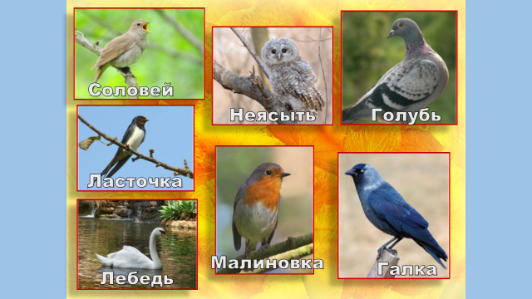

**Станция «Литературная»**

1. Какая домашняя птица в русской народной сказке снесла не простое, а золотое? (Курочка Ряба)
2. Какая храбрая, домашняя птица в русской народной сказке прогнала лису из заячьей избушки? (Петух)
3. Какую птицу спасла Дюймовочка от зимних холодов в сказке Г.-Х. Андерсена? (Ласточку)
4. С какими птицами летала лягушка-путешественница Гаршина? (С утками)
5. От какой птицы в сказке А.С. Пушкина пострадал царь Дадон? (Петушок)
6. С какой домашней птицей подружился Нильс в произведении С. Лагерлёф «Путешествие с дикими … »? (С гусями)
7. В какую птицу превратился гадкий утёнок в сказке Г.-Х. Андерсена? (В лебедя)
8. Какая птица пыталась помочь Герде найти Кая? (Ворон)
9. Какая птица в сказке А. Милна «Винни-пух и все, все, все» подарила на день рождения ослика Иа его собственный хвост? (Сова)
10. В каких птиц превратила злая мачеха братьев Элизы в сказке Г.-Х. Андерсена? (В лебедей)
11. В какую птицу превратила принцессу злая волшебница в сказке Гауфа «Карлик Нос»? ( В гусыню)
12. Какая домашняя птица была министром в сказке Погорельского? (Черная курица)
13. В какую птицу превратился калиф в сказке Гауфа? (Аист)
14. Какая птица спасла зверей от «Тараканища» К. Чуковского? (Воробей)
15. В какой сказке Г.-Х. Андерсена птица излечила китайского императора? (Соловей)

**Стация « Птичья угадай- ка»**

* 1. Когда отмечается Международный день птиц ? (1 апреля)
  2. Какая птица прилетает первой ?(Грач)
  3. Какая птица самая большая ? ( Страус)
  4. Какая птица является символом мира? (Голубь)
  5. Какая птица выводит птенцов зимой? (Клест)
  6. Какая птица имеет самый длинный хвост? ( Сорока)
  7. Какая птица летает быстрее всех? (Стриж)
  8. Где синицы вьют гнезда? ( В дуплах)
  9. Какая птица является символом тоски по дому? (Журавль)
  10. У какой птицы самый длинный язык? ( Дятел)
  11. Какая птица является символом мудрости и познания (Сова)
  12. Самая умная птица? ( Ворона)
  13. Самая громкая птица? (Павлин)

Этот этап можно провести очно по онлайн по ссылке

<https://onlinetestpad.com/pwnrw5sf6nvaa>

**Станция «Птичьи головоломки»**

1. **«Магический квадрат»**

На листе бумаги начерчена таблица с буквами. Задача учащихся: за определенное время (3-5 минут) найти и зачеркнуть названия птиц. А оставшиеся буквы подскажут, что еще за птица «спряталась» в магическом квадрате. За каждое найденное слово команда получает 1 балл, а за составленное из оставшихся букв слово – 5 баллов.

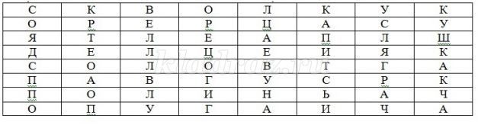  
*Ответ: кукушка, скворец, орел, цапля, грач, попугай, соловей, дятел, павлин, гусь.*  
В квадрате «спряталась» ласточка

1. **Узнайте название птицы, зашифрованное в ребусе**

 **Аист**

 **Воробей**

 **Воробей**

 **Сорока**

 **Орел**

 **Скворец**

 **Клест**

**Станция «Историко-географическая»**

**История**

1. Эти птицы спасли Рим от нападения врагов (Гуси)
2. Пожалуй, ни об одной птице не сложено столько легенд, ни с одной не связано столько поверий, как с этой. Одни народы возвеличивали ее, другие проклинали. Китайцы считали ее символом благосостояния, полинезийцы – ночным злым богом, а у древних греков она олицетворяла мудрость. В середине века церковь объявила эту птицу « нечистым животным», слугой дьявола. Что это за птица? (Сова)
3. Именно эти птицы прилетели и выдернули клювом гвозди, которыми Иисус Христос был прибит к кресту. За это Бог наградил их перекрещивающимся клювом и причислил к лику святых. Действительно, погибшие птицы долго не разлагаются и, сохраняя красоту оперения, могут лежать годы без изменения.(Клест)
4. В одном из самых распространенных преданий об этой птице говорится, что одна женщина погубила своего мужа и в наказание была обращена богом в птицу, которой не суждено иметь своей семьи. Горько плачет с тех пор птица, ее слезы превращаются в траву, а грустный голос слышен далеко вокруг. Сердобольные люди называют ее бедной вдовушкой, а каково же настоящее имя этой птицы (Кукушка)
5. А вот еще одна легендарная птица. Она ведет ночной образ жизни. У нее необычная внешность: большие выпуклые глаза, маленькие, не приспособленные для ходьбы ноги, а главное – огромный рот. По вечерам эта птица часто вьется над стадами, шныряет прямо у самого вымени коз и коров. В Испании его зовут обманщиком пастухов. А как ее называют у нас? (Козодой)

**География**

1. В какой стране обитает самая маленькая птичка - колибри? (Австралия)
2. Самая маленькая птичка в России? (Королек)
3. Птица болотной местности? (Бекас)
4. Какие птицы обитают в Антарктиде? (Пингвины)
5. Белая птица с чёрными концами на крыльях. Обитает у моря (Чайка)
6. Эти птицы изображены на гербе Новой Зеландии, они охраняются государством, а зеленоватыми фруктами с таким же названием мы охотно лакомимся. ( Киви)

**Станция «Музыкальная»**

*Волонтер.* Птицы везде – над вами, вокруг вас, вдали, рядом. Встретить их можно и в лесу, и в поле, и на речке, и в горах. Птиц в природе очень много. Только в России их насчитывают более 760 видов. Чтобы только посмотреть на всех птиц, целой жизни не хватит. Но тех, которые живут в лесу или в парке неподалёку от вашего дома, надо знать.( Приложение)

**Подведение итогов квест-игры. Рефлексия**

**Волонтеры:** Ребята! Мы очень рады видеть вас на завершающем наше путешествие испытании «Подведение итогов».

- Можете ли вы теперь назвать себя «орнитологами»?

**Волонтеры:** Хотим выразить командам благодарность за участие в игре. Члены жюри подводят итоги нашего квеста.

*Победители и участники игры получают грамоты.*